Instituto Tecnológico del Putumayo
Proceso de Autoevaluación con Fines de Acreditación

Municipio: Mocoa

Factor #: Bienestar Universitario
Característica #: Participación y seguimiento
Aspecto #: Evaluación de la calidad y pertinencia de la infraestructura, espacios y servicios de bienestar por parte de la comunidad del programa, junto con las acciones emprendidas como resultado de dicha evaluación.
Indicador #: Documento que evidencie la evaluación de la calidad y pertinencia de la infraestructura, espacios y servicios de bienestar por parte de la comunidad del programa, junto con las acciones emprendidas como resultado de dicha evaluación.
Descripción del Indicador: Documento que describa los procesos de evaluación de la calidad y pertinencia de la pertinencia de la infraestructura, espacios y servicios de bienestar por parte de la comunidad del programa, junto con la descripción de las acciones emprendidas como resultado de dicha evaluación. Dicho punto puede presentarlo en un plan de mejoramiento

Respuesta al Indicador:

Desde el área de Bienestar universitario tenemos implementado el proceso de calidad denominado evaluación de servicios de bienestar.

Bienestar Universitario desarrolla sus ejercicios de evaluación interna en tres líneas e indicadores de calidad:

- Interés: Porcentaje de usuarios que consideran que son adecuados los servicios ofertados
- cobertura Porcentaje de uso de los Programas de Bienestar Universitario por los estudiantes
- satisfacción de los servicios y actividades: Porcentaje de Satisfacción de los usuarios con los Programas de Bienestar Universitario Ofrecidos a la Comunidad Universitaria

Evaluación del interés de nuestros usuarios por los servicios ofertados:

Bienestar realiza periódicamente una caracterización de los diferentes usuarios del servicio, y con un instrumento tipo encuesta en la que se determinan los intereses y gustos de nuestros usuarios: estudiantes, docentes y administrativos y se determina la línea de base del interés de los diferentes grupos poblacionales acerca de los servicios de Bienestar para generar una oferta conforme a sus necesidades.

Evaluación de la satisfacción del cliente

Se realiza a través de una encuesta de percepción, apreciación y o de satisfacción de los servicios, con esta herramienta podemos hacer una medición y comprobar los niveles de satisfacción, ya que permiten obtener retroalimentación sobre la calidad de los servicios que ofertamos. El uso de preguntas de opción múltiple puede tener un gran impacto en la obtención de los resultados deseados.

Dentro de las encuetas se realizan preguntas que también nos evalué aspectos como:

• Tangibilidad: Apariencia de las instalaciones físicas, equipos, personal y medios de comunicación.
• Fiabilidad: Habilidad para realizar el servicio prometido de forma confiable.
• horarios de atención y Capacidad de respuesta: Disposición y voluntad para ayudar a los usuarios y proporcionar un servicio rápido.
• Seguridad: Conocimientos y atención mostrados por los empleados y sus habilidades para inspirar credibilidad y confianza.
• Empatía: Atención individualizada que ofrecen las empresas a sus clientes
Evaluación de cobertura.

La evaluación de la cobertura pone de manifiesto el número de participantes en las actividades, así como los problemas de acceso de aquellos que no hicieron uso del mismo, las barreras de acceso al servicio que pueden ser tecnológicas, físicas y de motivación.
En general, los indicadores de cobertura se calculan dividiendo el número de personas que reciben o participan de una actividad, entre la población que fue convocada.

Instrumentos de evaluación

Las actividades, programas y servicios ejecutadas por la dependencia de bienestar universitario, debe ser evaluadas o valoradas por parte de los usuarios, mediante uno o varios de los siguientes instrumentos:

- Registro de atención al público CAU 002: este formato tiene un espacio donde el estudiante evalúa la atención recibida in situ.
- Indicadores de gestión: Tenemos un listado de indicadores de gestión por eje estratégico y demás se dan estricto cumplimento a los indicadores del plan de desarrollo institucional.
- Encuesta de apreciación y percepción de los servicios. es una herramienta establecida para realizar la satisfacción de los servicios teniendo en cuanta la cobertura, el interés y la satisfacción de los usuarios.
- Monitoreo de Redes Sociales
- Análisis continuo de los informes cuantitativos mensuales y semestrales de todas las áreas estratégicas de bienestar que reflejan la participación de la comunidad universitaria en la oferta de Bienestar Universitario.
- La evaluación de satisfacción, Bienestar Universitario se realiza a través de encuestas de satisfacción por eje estratégico donde las preguntas hacen referencia a (frecuencia, espacios requeridos, servicios, grupos poblacionales participantes, metodología, etc.) de cada una de las actividades y servicios que ofrece Bienestar Universitario.
- Evaluación in situ: Las mediciones “in situ” contienen la determinación de parámetros que, por sus características o inestabilidad, deben medirse de inmediato o es recomendable su medición en el campo. Este se realiza mediante FBU XXX Formato de evaluación de servicios por evento
- Formato tablero de control: El tablero de control es una herramienta para la planeación y administración estratégica de la dependencia y nos facilita el seguimiento de los planes, programas y proyectos de Bienestar y permanencia y graduación estudiantil que contribuye a la aplicación del autocontrol y mejora continua.

Con los resultados de estas mediciones se obtienen:

- Informes de Indicadores de Gestión
- Diagnósticos de Oferta institucional de los programas y servicios de Bienestar Universitario dirigido a la comunidad Universitaria (Convocatorias).
- Informes de satisfacción de programas y servicios por parte de la comunidad universitaria.
- Estudio de satisfacción al cliente
- Estudios de preferencia y/o percepción de los servicios de Bienestar
- Informes de gestión Bienestar Universitario.

DESCRIPCIÓN DEL PROCEDIMIENTO

No. | ACTIVIDAD | DESCRIPCIÓN | RESPONSABLE | REGISTROS
1 | Inducción Profesionales de Bienestar | Se socializa el proceso de evaluación para las actividades de Bienestar y se explica cuál es el procedimiento y el formato que deben adelantar para realizar la evaluación conforme a la actividad. | Profesional Universitario de Bienestar | Listado de asistencia
2 | instrumentos de evaluación | Con el equipo de Bienestar se concertar la evaluación que se va a realizar de los diferentes servicios de Bienestar  - Registro de atención al público CAU 002  - Indicadores de gestión  - Encuesta de apreciación y percepción de los servicios  - Monitoreo de Redes Sociales  - Análisis continuo de los informes cuantitativos.  - La evaluación de satisfacción  - Evaluación in situ  - Formato tablero de control | Profesional Universitario de Bienestar Universitario / Equipo Bienestar Universitario | Encuestas, registros, informes, formatos
 | Análisis de Resultados | Al finalizar cada semestre los profesionales entregan informe de cada uno de los instrumentos de evaluación aplicados en sus actividades, el informe debe contener por lo menos: introducción, justificación, marco de referencia, marco teórico y de referencia, descripción de la actividad realizada en el semestre y el tipo de formato que ase aplico y los resultados obtenidos mediante cuadros estadísticos, análisis descriptivo y conclusiones. | Equipo Bienestar Universitario | informes
6 | Productos | Los profesionales entregan los informes producto de la anterior actividad, un informe por cada instrumento de evaluación. | Equipo Bienestar Universitario | informes
7 | Revisión y custodia de la información | El profesional Universitario de Bienestar hace la revisión y ajuste de los productos entregados y custodia la información para los proceso de renovación y acreditación. | Profesional Universitario de Bienestar | informes

Durante el año 2022, se realizó encanta para conocer la PERCEPCION DE IMPACTO QUE LOS ESTUDIANTES TIENEN DE LOS SERVICIOS DE BIENESTAR UNIVERSITARIO Y DE LAS ESTRATEGIAS DE PERMENCIA Y GRADUACION ESTUDAINTIL DEL INSTITUTO TECNOLOGICO DEL PUTUMAYO AÑOS 2019-2020, se obtuvo 658 respuestas de 2650 estudiantes lo que quiere decir que un poco más del 25% contestaron la encuesta.

En este sentido se realizaron con referencia a la infraestructura las siguientes preguntas que fueron contestadas por 658 estudiantes de todas las tecnologías:

4.1 Pregunta 1: ¿Qué tipo de vinculación tiene usted con la institución?
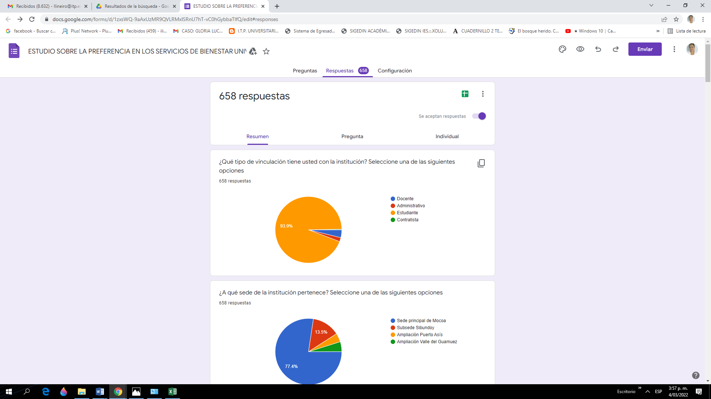
El 93.9% de los usuarios que contestaron la encuesta fueron los estudiantes, seguido de los docentes y administrativos para un total de 638 respuestas.

4.2 Pregunta 2: ¿A qué sede de la institución pertenece? Seleccione una de las siguientes opciones
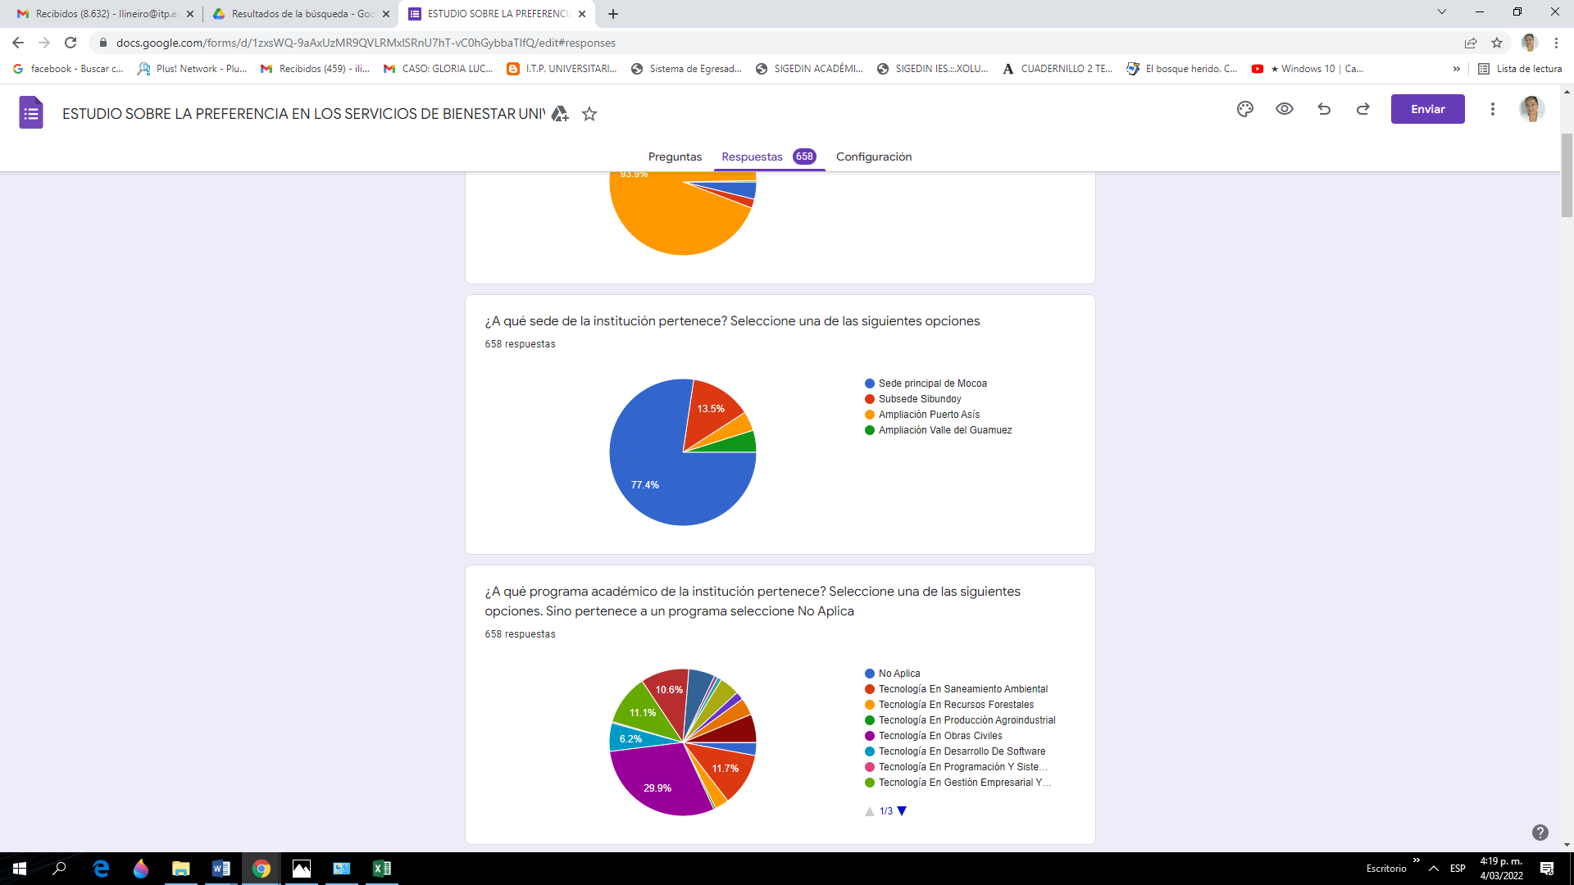
El 77.4% de los usuarios que contestaron la encuesta fueron los estudiantes de la sede de Mocoa, seguidos por la sede Sibundoy en un 13% y las ampliaciones de Puerto Asís Y Valle Del Guamuez. Se resalta el interés de los estudiantes por participar en este estudio y aportar al mejoramiento continuo de la dependencia de Bienestar.

4.3 Pregunta 3: ¿A qué programa académico de la institución pertenece? Seleccione una de las siguientes opciones. Sino pertenece a un programa seleccione.
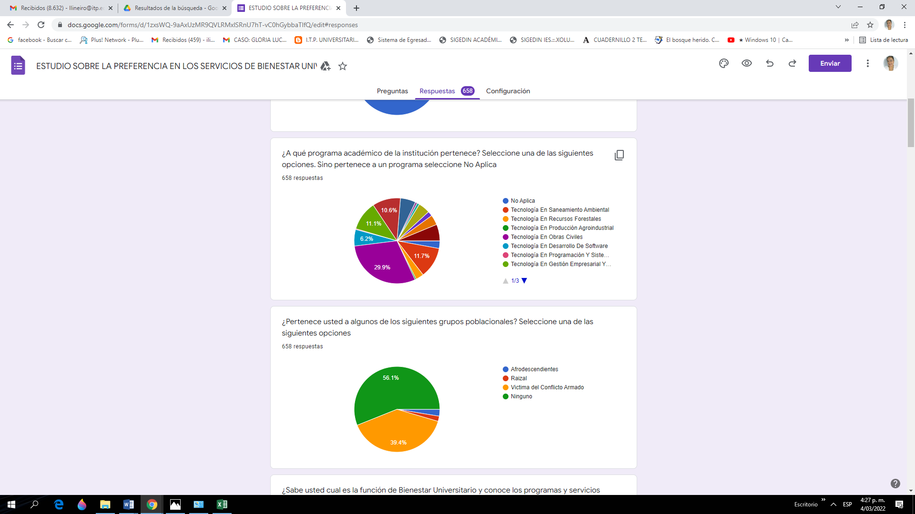
Los programas académicos que participaron en la encuesta los más representativos es el programa de Obras civiles, el programa de Tecnología En Obras Civiles (29.9%), el programa de Tecnología En Saneamiento (11.7%) y el programa de Tecnología En Gestión Empresarial y de la Innovación (11.1%) seguidos de las participaciones de los programas de: Tecnología En Gestión Contable (10.6%), Tecnología En Desarrollo De Software (6.2%), Ingeniería Ambiental (5.8%), Ingeniería Civil (4.4%), Administración de empresas (3.8%), Tecnología En Recursos Forestales (3.0%), se nota la ausencia del programa de Ingeniera de Sistemas , de Ingeniera Foresta, Contaduria Publica ciclo profesional

4.58 Considera que la infraestructura que tiene Bienestar Universitario es suficiente y adecuada para el desarrollo de las actividades propias del Área.
Infraestructura | Suficiente | Insuficiente | Adecuada | Inadecuada | Respuestas
Instalaciones | 136 | 215 | 179 | 48 | 578
Coliseo Institucional | 170 | 178 | 189 | 41 | 578
Oficinas | 154 | 181 | 194 | 44 | 573

Sobre las Instalaciones:

Los estudiantes encuestados consideran que las instalaciones para ofertar los servicios de Bienestar Universitario son insuficientes para un total de 215 encuestados para un 37%, suficientes 136 encuestados para un total de 31% y adecuada 179 encuestados para un 24%, participaron en esta encuesta 578 usuarios, según esta encuesta y teniendo en cuanta que se realizó en las sedes y ampliaciones se considera que se requiere la ampliación de los espacios para la realización de los eventos propios de Bienestar Universitario.
Sobre las Oficinas:

Los estudiantes encuestados consideran que las oficinas de Bienestar Universitario son insuficientes para un total de 181 encuestados para un 31%, suficientes 154 encuestados para un total de 27% y adecuada 194 encuestados para un 34%, participaron en esta encuesta 573 usuarios, según esta encuesta y teniendo en cuanta que se realizó en las sedes y ampliaciones se considera las oficinas de Bienestar Universitario son adecuadas y suficientes.

Sobre el Coliseo Institucional:

De los estudiantes encuestados el 64% consideran que el Coliseo es adecuado y suficiente para el desarrollo de las actividades propias de Bienestar Universitario, solo un 36% considera insuficiente e inadecuado el coliseo.

4.59 Servicio al Cliente en la Oficina de Bienestar
El servicio al cliente que se realiza en Bienestar Universitario, consiste en brindar todo el asesoramiento de los servicios a nuestros usuarios, antes, durante y después de la prestación del servicio. Todos los profesionales de Bienestar prestan un servicio que se ve reflejado en la satisfacción de los usuarios.
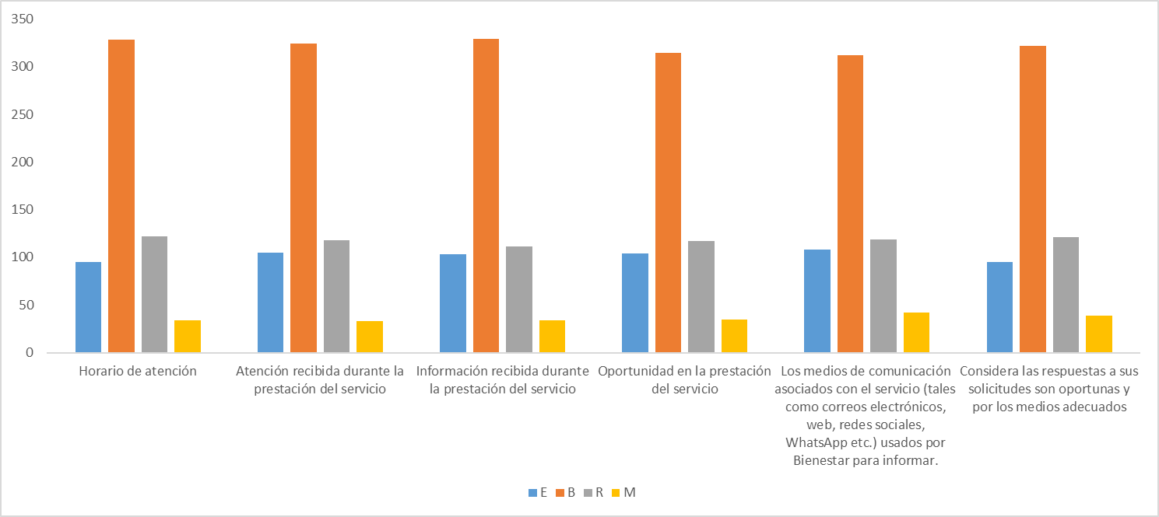
- Horario de atención
En cuanto al Horario de Atención, los usuarios manifestaron que es bueno y excelente el servicio. Esto es porque en el Instituto Tecnológico del Putumayo esta dependencia es la única que ofrece el servicio de 8: am a 10 :00 pm debido a que se atender en las tres jornadas, mañana tarde y noche.
- Atención recibida durante la prestación del servicio
En cuanto a la atención recibida durante la prestación del servicio, los usuarios manifestaron que es bueno y excelente el servicio. Esto es porque en el Instituto Tecnológico del Putumayo esta dependencia es la única que realiza asesoramiento a nuestros usuarios, antes, durante y después de la de la prestación del servicio garantizando que el usuario reciba de la institución las respuestas requeridas.
- Información recibida durante la prestación del servicio
Referente a la información recibida, los usuarios manifestaron que es bueno y excelente el servicio ya que satisface las necesidades y expectativas de los usuarios del servicio. Desde el área de Bienestar Universitario se proporciona un espacio para que el usuario exprese sus quejas, aclare todas sus dudas, así como brindarle la posibilidad al usuario que mejore su experiencia.
- Oportunidad en la prestación del servicio
Referente a la oportunidad del servicio manifestaron que es bueno y excelente ya que se obtienen los servicios que requieren sin que se presenten retrasos, este aspecto también se ve reflejado en el formato CAU 002, donde se registran los usuarios FORMATO: ATENCIÓN AL PUBLICO y además se le pregunta al usuario como se sintió usted atendido y también se pregunta si la respuesta fue en los tiempos requeridos.
- Los medios de comunicación asociados con el servicio de Bienestar: (tales como correos electrónicos, web, redes sociales, WhatsApp etc.) usados por Bienestar para informar.
Según los encuestados los medios de comunicación para promocionar, responder, convocar utilizados por bienestar son buenos y excelentes y llegan a cumplir con su objeto de mantener informados a los usuarios de los servicios.
- Considera las respuestas a sus solicitudes son oportunas y por los medios adecuados. Según los encuestados consideran que las repuestas son oportunas y en los tiempos establecidos.

Modelo de encuesta

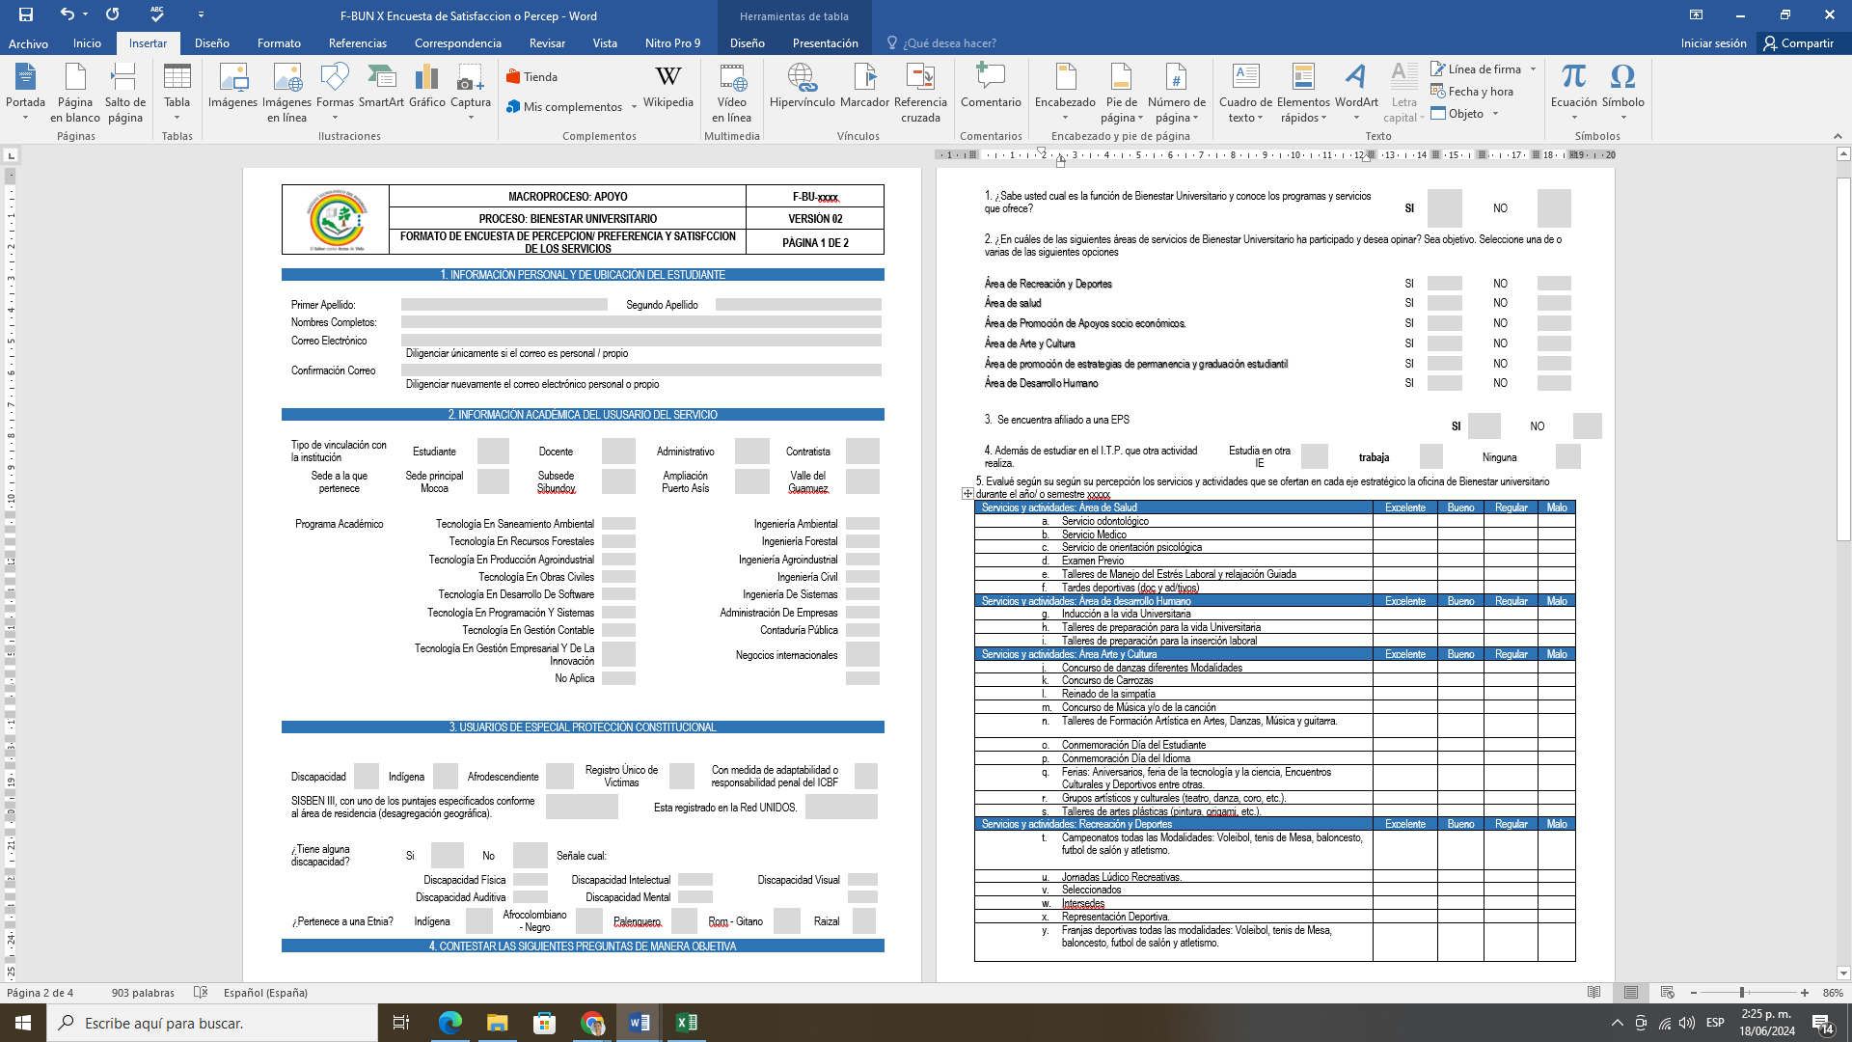
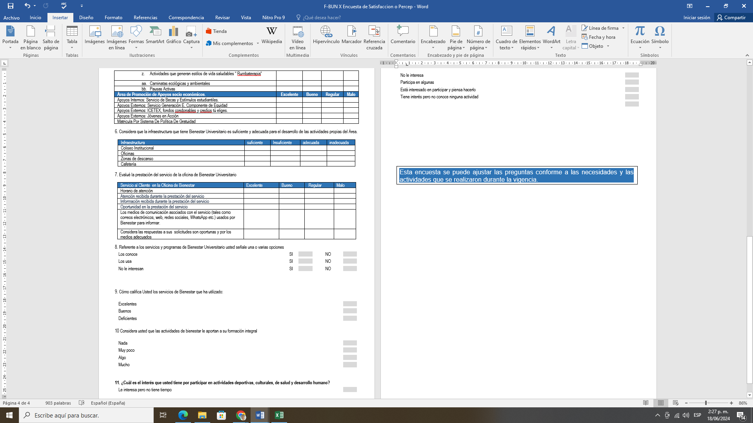

DESCRIPCION DE INFRAESTRUCTURA DISPUESTA PARA BIENESTAR UNIVERSITARIO

INFORME DESCRIPTIVO DE LA OFICINA DE BIENESTAR UNIVERSITARIO

La oficina de Bienestar universitario se encuentra ubicada en el bloque de laboratorios en el primer piso. Está distribuida de la siguiente manera: tres cubículos de atención al usuario, oficina de la coordinadora de Bienestar Universitario, consultorio psicológico, bodega de arte, cultura y deporte.
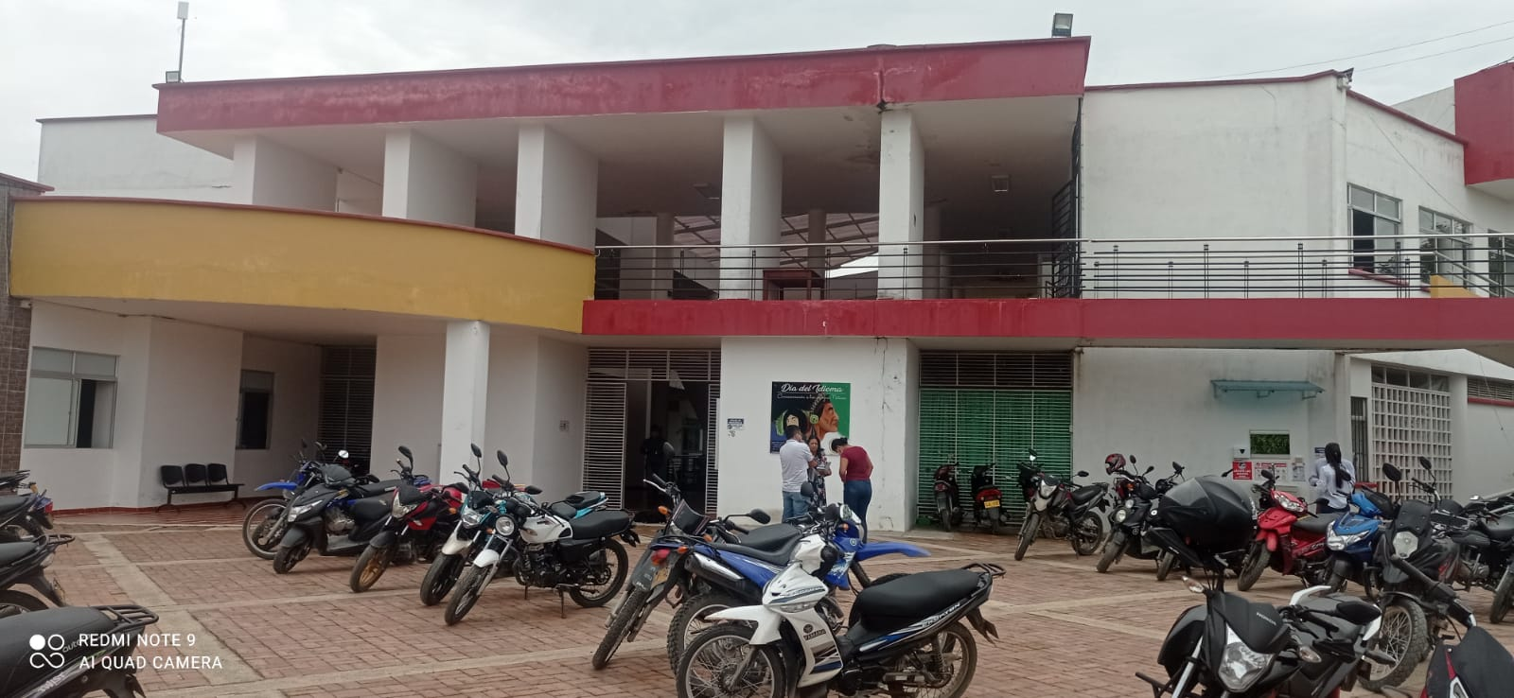
BLOQUE DE LA BORATORIO
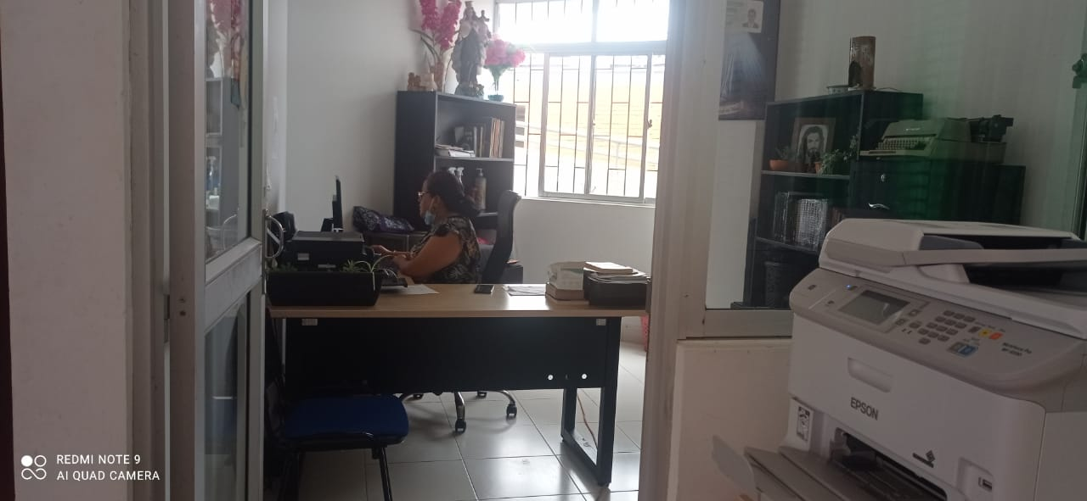
Oficina de atención al usuario, se encuentra ubicada al ingresar al bloque de laboratorio y cuenta con suficiente espacio libre, buena ventilación e iluminación natural, lámparas eléctricas, el personal que labora dispone de escritorios, sillas ergonómicas, computadores con servicio se internet, impresoras, escáner en estados óptimos para la prestación de los servicios ofertados a los estudiantes y demás usuarios.
OFICINAS DE ATENCION AL USUARIO

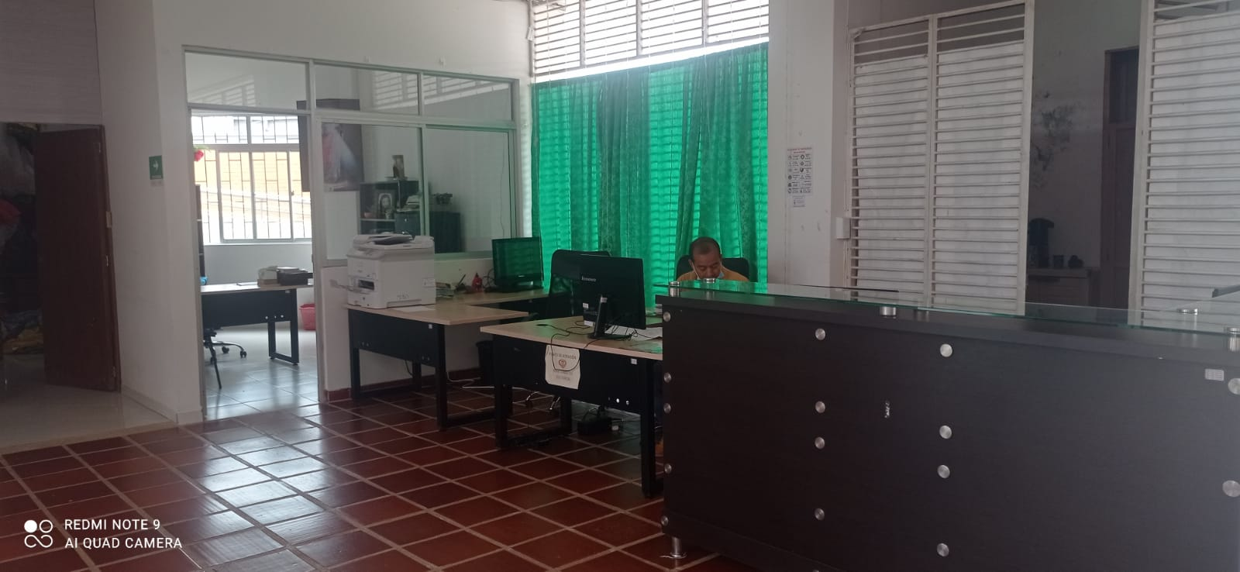
OFICINAS DE ATENCION AL USUARIO
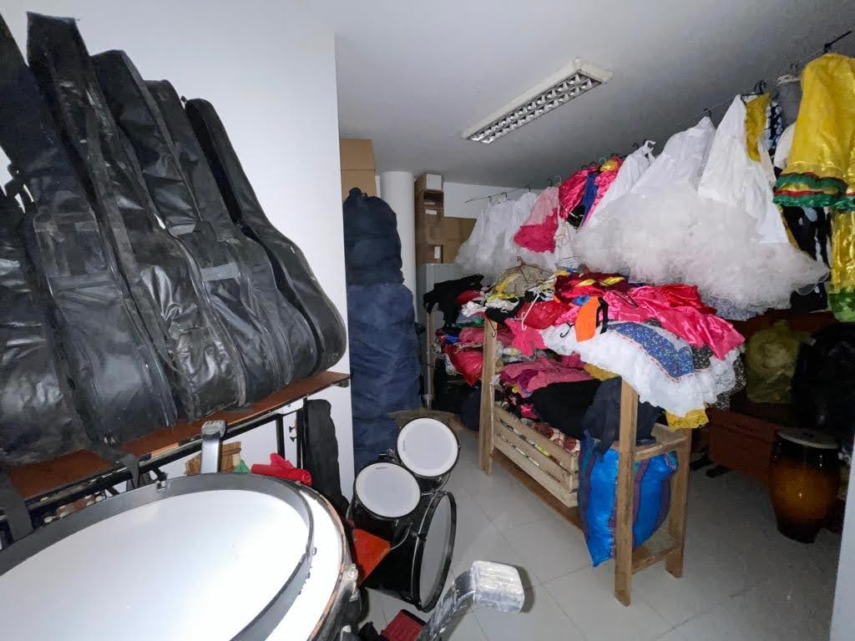
Bodega de arte, cultura y deporte, en este espacio se almacenan instrumentos musicales, vestuarios de danzas folclóricas, balones, para las diferentes modalidades de portes que se les oferta los estudiantes, la bodega cuenta con buena iluminación y aire ambiente.
BODEGA
Consultorio de atención psicológica, el consultorio cuenta con un escritorio, silla ergonómica, computador con servicio de internet, sillón de consulta, camillas, pesa de para control de peso corporal, como también se tiene buena ventilación ambiente e iluminación natural y de lámparas eléctricas. Esta oficina cumple con los insumos necesarios para brindar servicio antes mencionado.

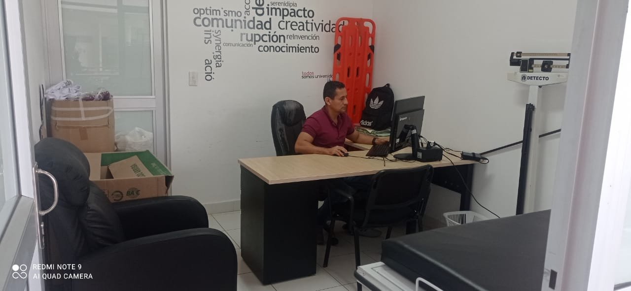
CONSULTORIO DE PISCOLOGÍA

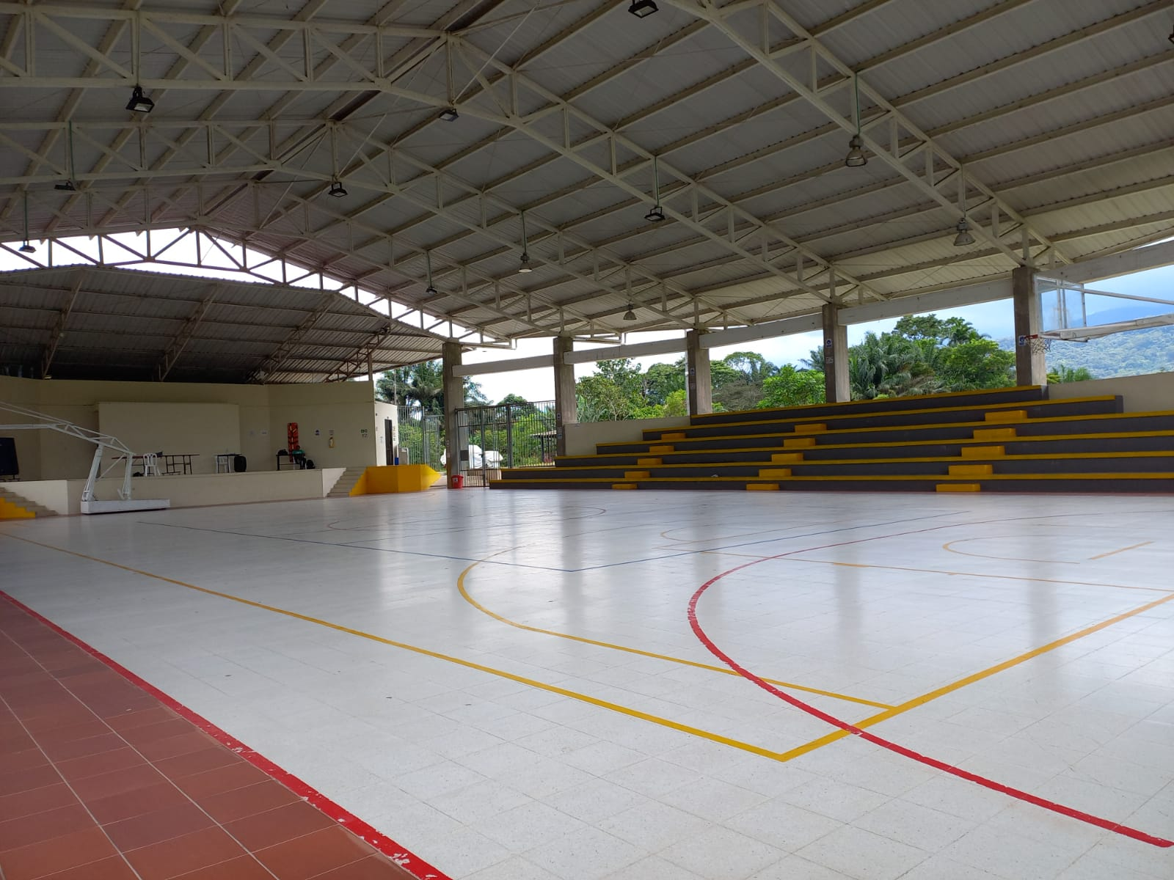
Espacios deportivos para la práctica de deportes y actividades culturales, el escenario cuenta con una variedad de insumos para ofertar los servicios a los estudiantes, funcionarios de la institución para conocimiento se anexa registro fotográfico.
COLISEO PARA EVENTOS DEPORTIVOS Y CULTURALES

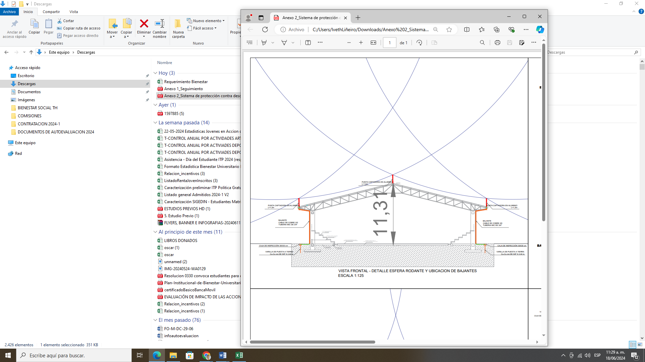
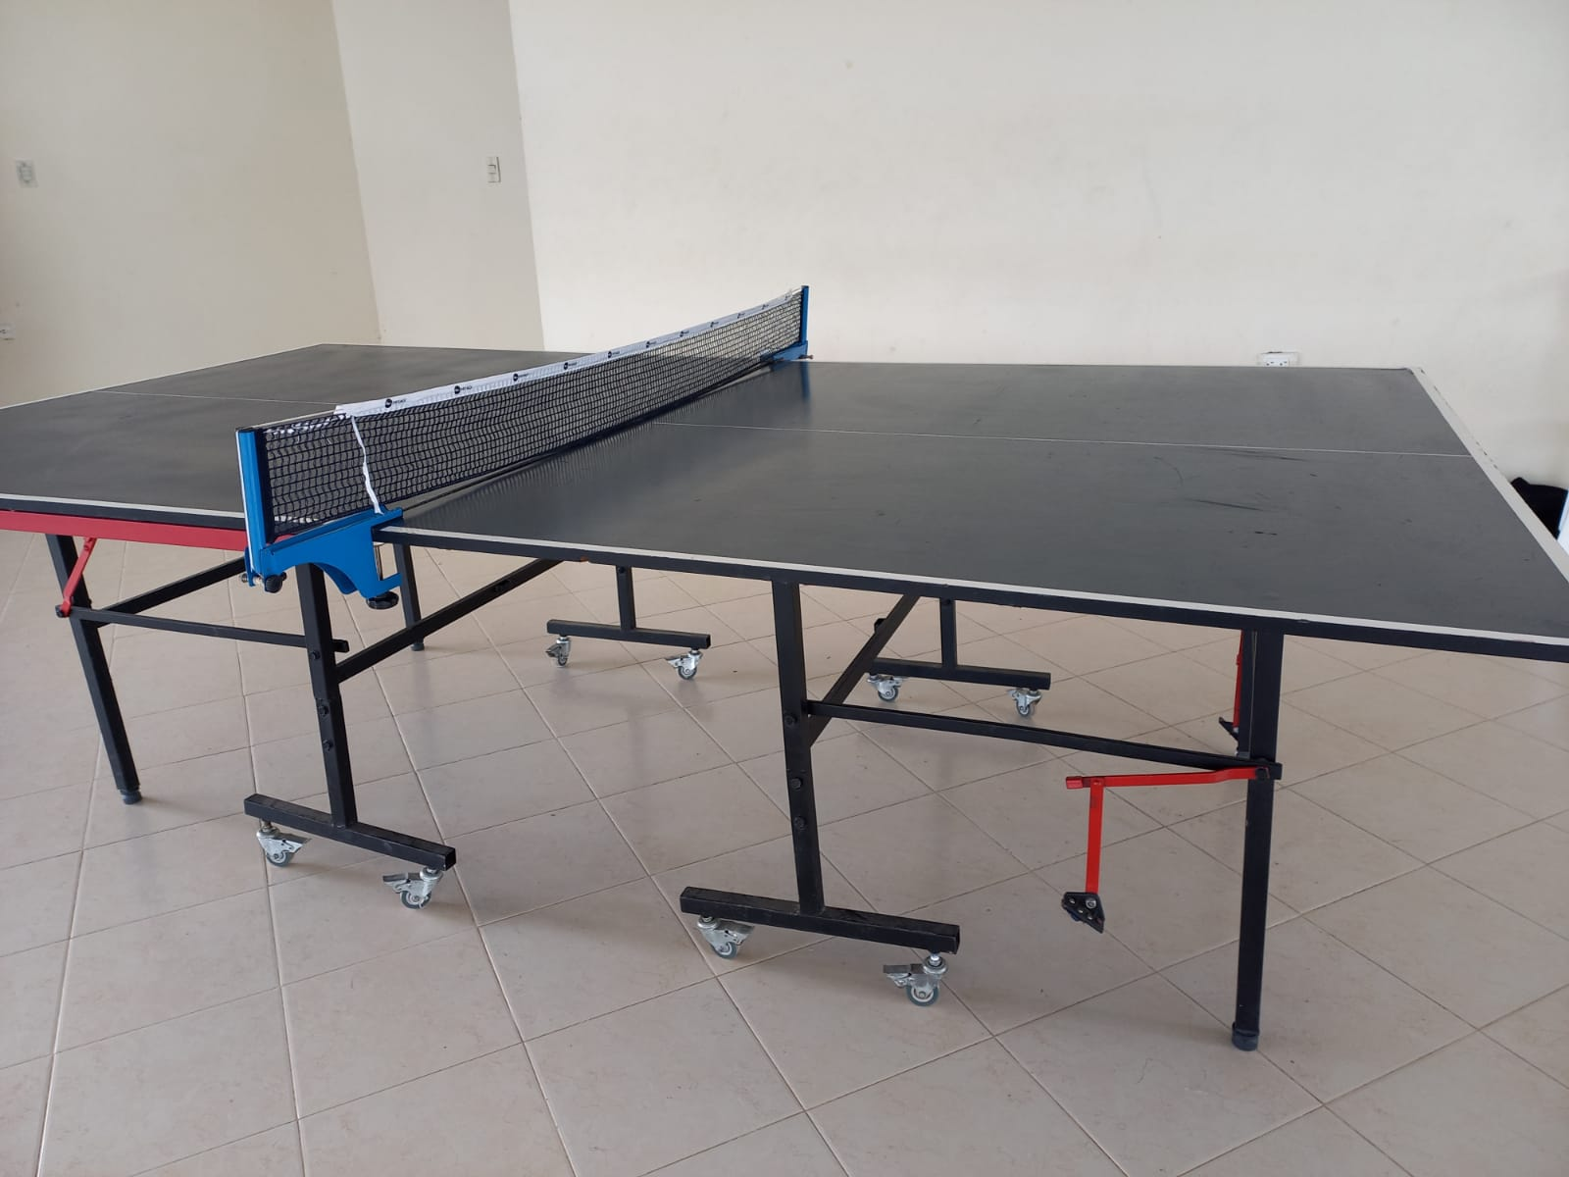
MESA DE PIMPÓN

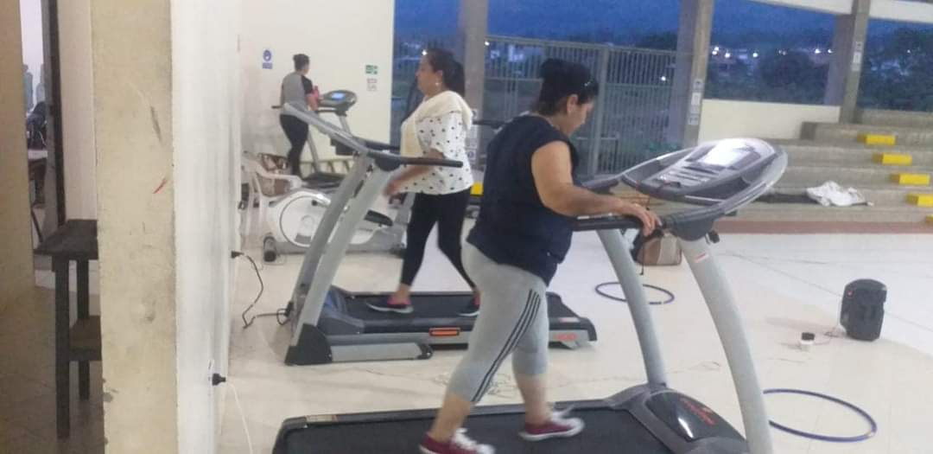
MÁQUINAS DE ACONDICIONAMIENTO FÍSICO

Espacios destinados para el descanso o receso de las clases, estos espacios están ubicados en las zonas verdes de las instalaciones del instituto, en estos lugares los estudiantes pueden usarlos libremente para fines de descanso. Espacios que contribuyen con el bienestar de los estudiantes y permitiendo así liberar su mente de la tensión de las clases.
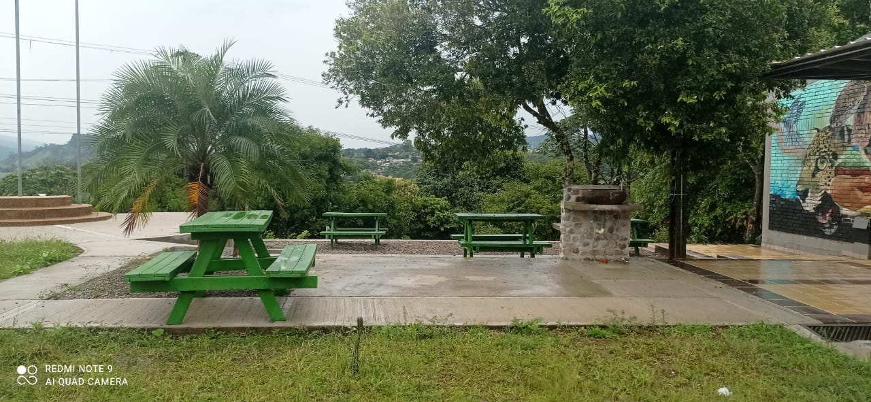

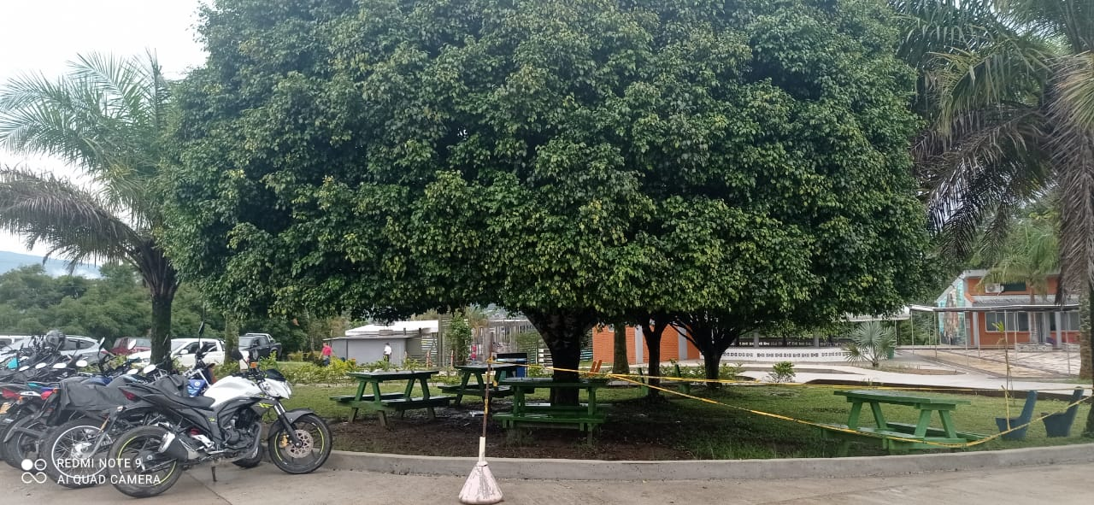
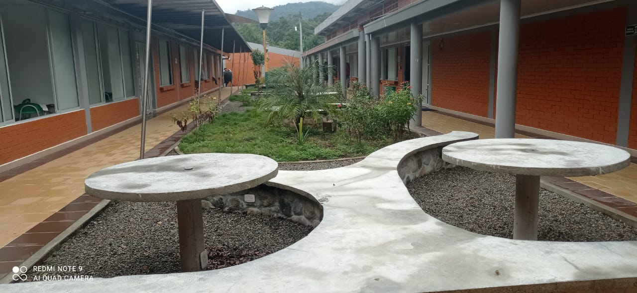
Existen ocho (8) zonas de descanso, principalmente se ubican en los bloques ubicadas a la entrada de la institución y corresponden a tres (3) jardines con asientos de descanso, una plazoleta, cuatro (4), zonas verdes
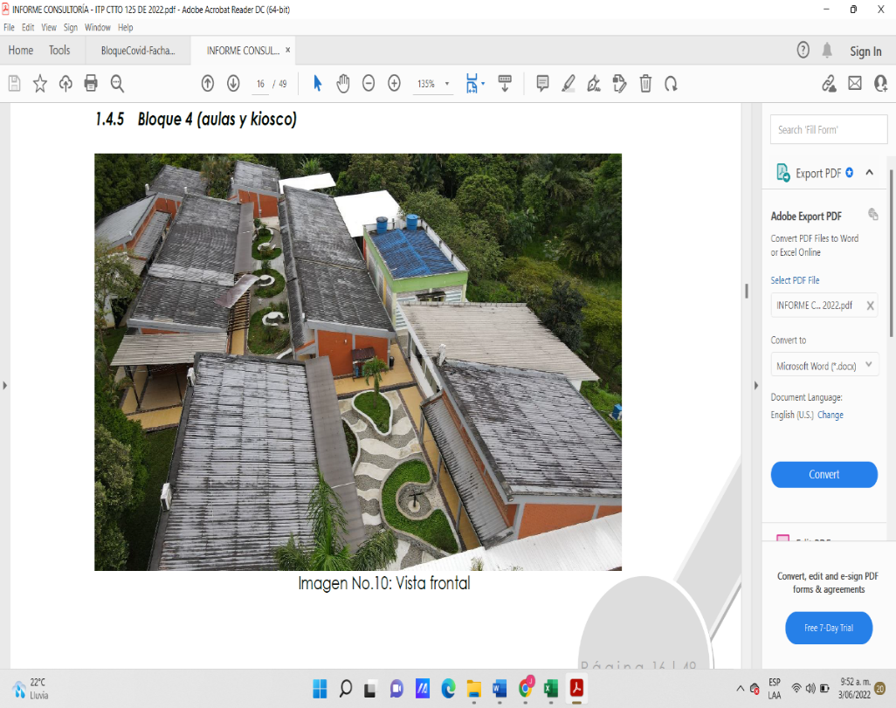
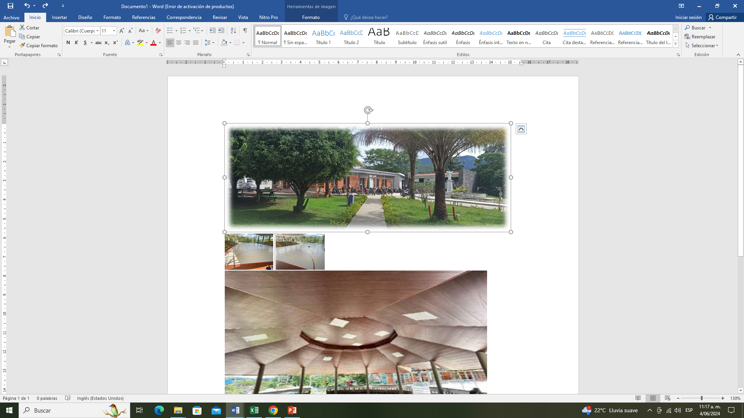

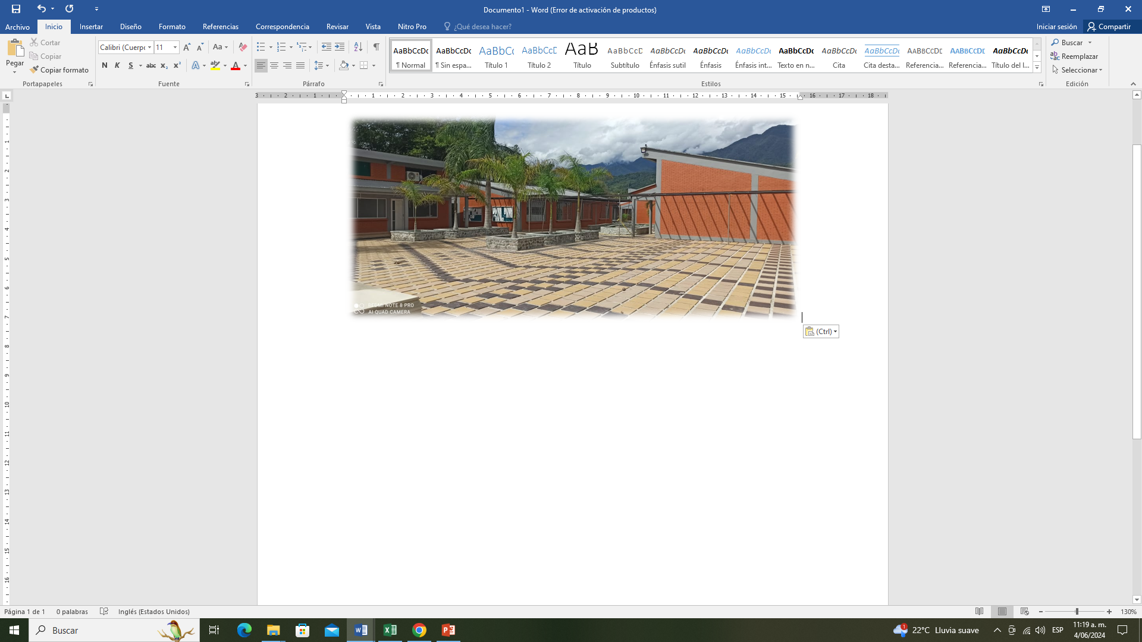
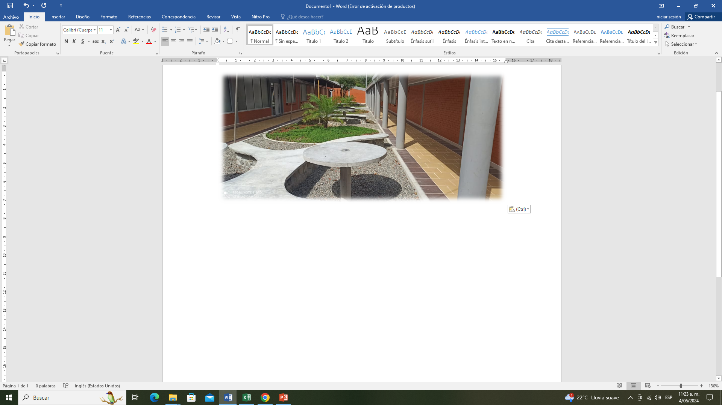

Jardín Botánico- Caminatas ecológicas, para el desarrollo de esta actividad el instituto cuenta con un jardín botánico, donde los docentes de deporte formativo pueden programar caminatas, con el fin de contribuir con los hábitos de vida saludable en los estudiantes y funcionarios.

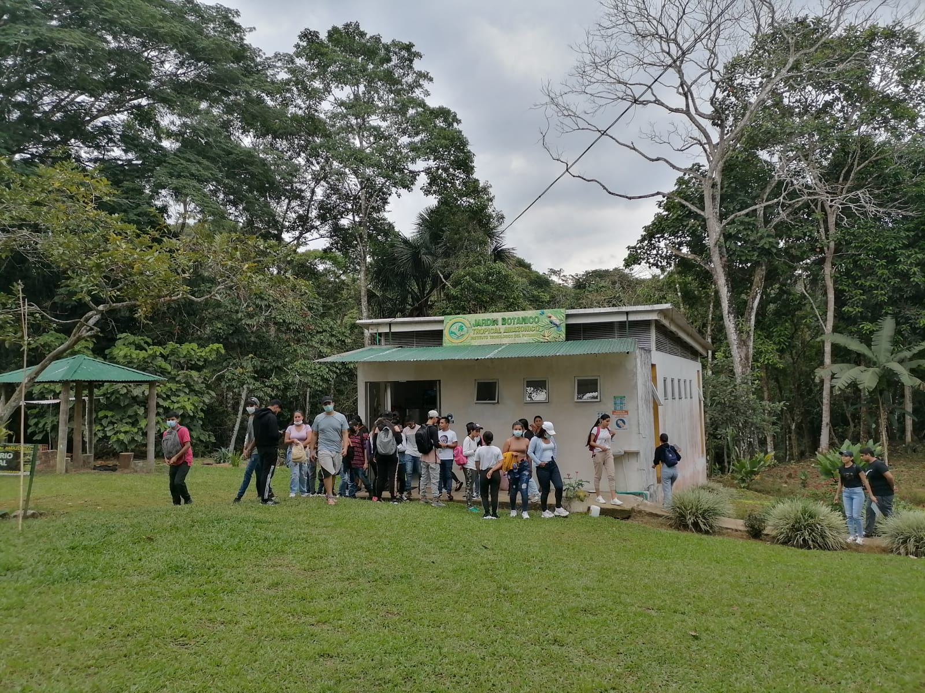

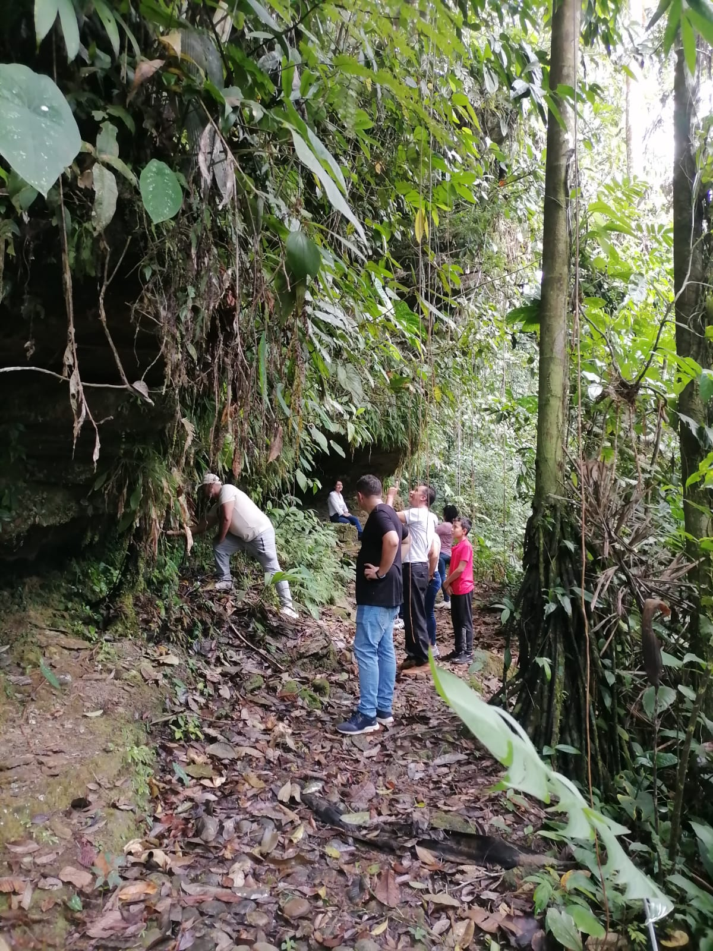

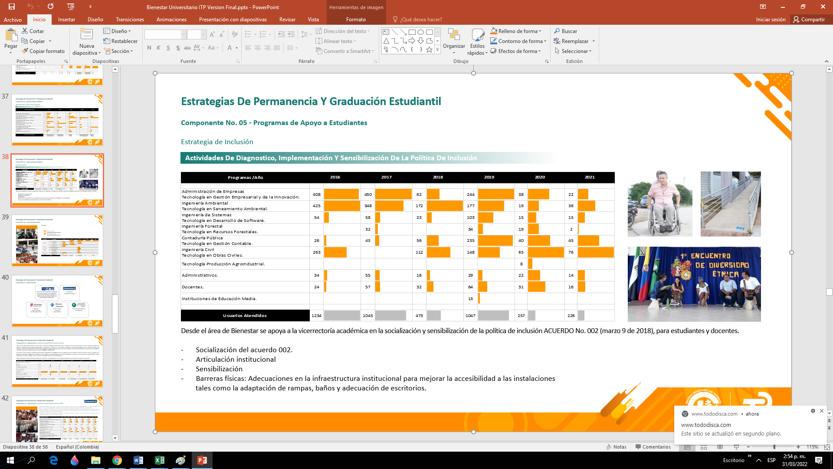
Zonas de Movilidad.

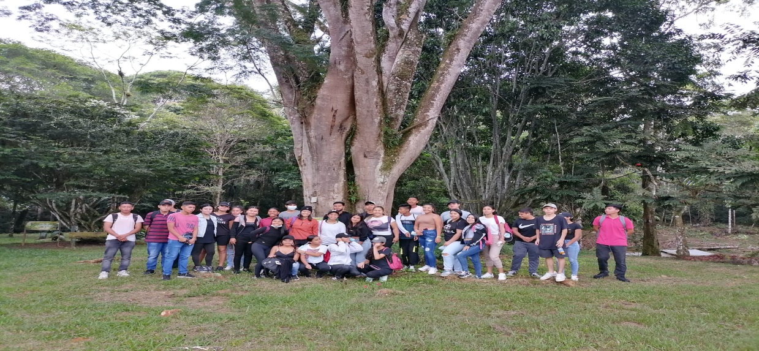

Cancha con césped sintético

Cancha con césped sintético, compuesta por un área de 24 m x 37 m = 888 m² y un área total de 27 m x 40 m = 1080 m² (incluyendo los sobreanchos de la zona de seguridad y andenes). Dotación mínima de dos arcos con sus mallas y sus elementos de anclaje y soporte. Este proyecto lo desarrolla la alcaldía municipal de Mocoa.

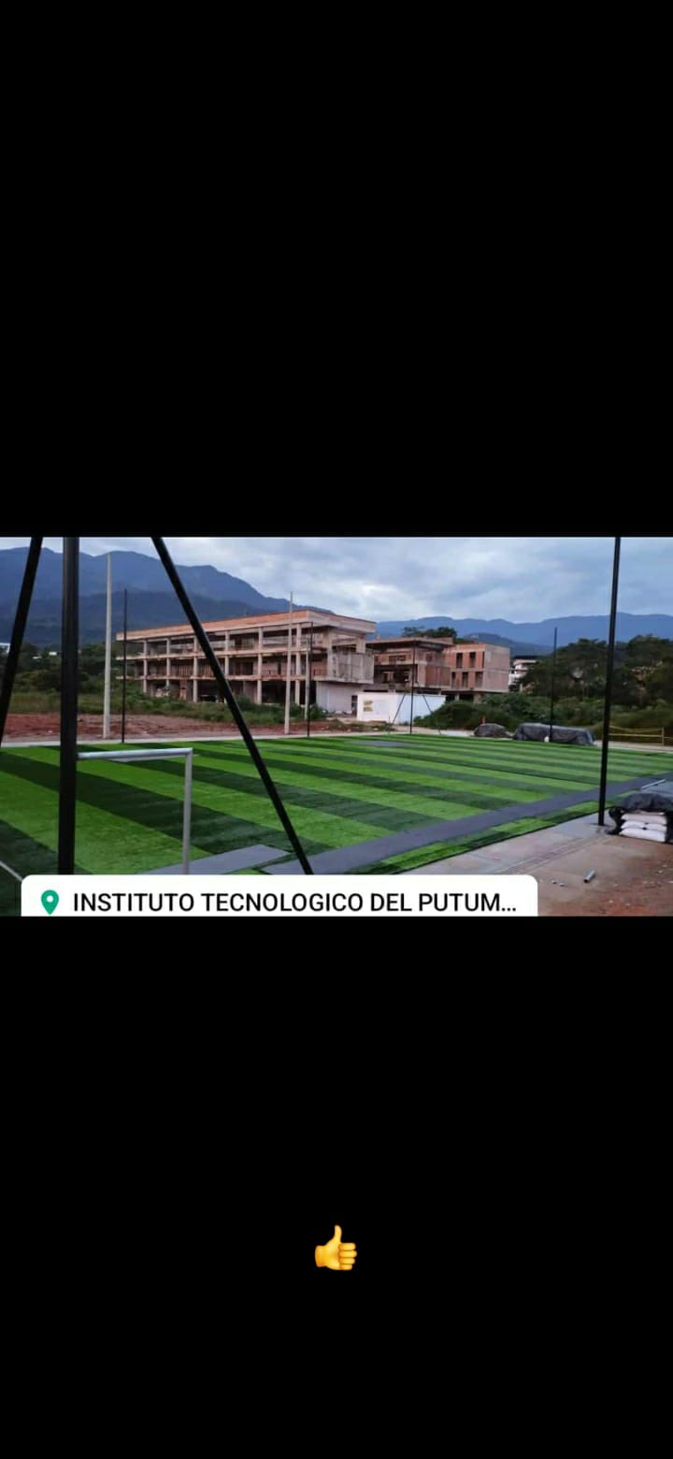


El QUIOSCO.

El quiosco de la institución tiene un área aproximada de 131 mts. Está compuesto por un área común, un apartado que funciona como cocina debidamente dotada. La capacidad promedio del quiosco para atender en reuniones es de 110 personas. Este quiosco lo rodea una amplia plazoleta que también es usada como zona de descanso.

